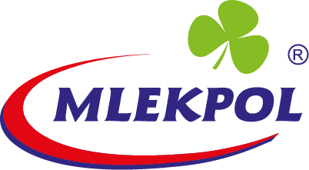

Grajewo, 10.12.2025 r.

INFORMACJA PRASOWA
Redakcje: wszystkie/ lokalne/branżowe
można publikować bez podawania źródła

Mlekpol zaprasza na Jarmark Bożonarodzeniowy w Grajewie!
Spółdzielnia Mleczarska Mlekpol po raz kolejny weźmie udział w Jarmarku Bożonarodzeniowym w Grajewie. W weekend 13 i 14 grudnia mieszkańcy miasta i goście będą mogli odwiedzić stoisko firmy, gdzie na degustację i zakup czekać będą produkty idealne do przygotowania świątecznych potraw.
Jarmark Bożonarodzeniowy w Grajewie to wydarzenie, które w zeszłym roku, podczas pierwszej edycji, przyciągnęło tłumy. W tym roku odbędzie się ono w terminie 13–14 grudnia na terenach zielonych przy Grajewskiej Izbie Historycznej, a wśród wystawców pojawi się SM Mlekpol – największy pracodawca regionu.
Na stoisku Spółdzielni dostępne będą zarówno tradycyjne, sprawdzone produkty – takie jak masło, śmietana, twaróg czy mleko Łaciate – jak i nowości z linii wysokobiałkowej Łaciate Protein+ oraz jogurty funkcjonalne wzbogacone magnezem i biotyną. Wszystkich wyrobów można będzie nie tylko spróbować, ale również zakupić je od razu na miejscu.
– Przedświąteczny czas to okres, w którym Polacy szczególnie chętnie sięgają po sprawdzone wyroby mleczarskie, nadające potrawom wyjątkowy smak. Cieszę się, że możemy być częścią tego wyjątkowego wydarzenia w mieście, w którym znajduje się macierzysty zakład, jak i siedziba naszej firmy – mówi Dorota Grabowska, Dyrektor Marketingu SM Mlekpol.
Jarmark rozpocznie się w sobotę 13 grudnia o godzinie 10:00 otwarciem świątecznych stoisk, natomiast jego oficjalne rozpoczęcie planowane jest na godzinę 12:00. W programie wydarzenia znajdą się: warsztaty zdobienia bombek, spotkanie ze Świętym Mikołajem, Wielka Parada Świąteczna oraz rozświetlenie najwyższej w mieście choinki. W niedzielę 14 grudnia odwiedzający będą mogli wziąć udział w warsztatach malowania świątecznych ciasteczek i dekorowaniu domków z piernika.

